***

PERTEMUAN 1

Pengantar Basis Data

Elok Nur Hamdana, S.T., M.T

Annisa Taufika Firdausi, ST., MT

Muhammad Shulhan Khairy, S.Kom, M.Kom

Farid Angga Pribadi, S.Kom.,M.Kom

Retno Damayanti, S.Pd., M.T.

Ariadi Retno Ririd, S.Kom., M.Kom

Team Teaching:

Dwi Puspitasari, S.Kom., M.Kom.

Yan Watequlis Syaifudin, ST., MMT., PhD.

Annisa Puspa Kirana, S. Kom, M.Kom

Yoppy Yunhasnawa, S.ST., M.Sc.

Candra Bella Vista, S.Kom., MT

**JOBSHEET**

PRAKTIKUM BASIS DATA

Jurusan Teknologi Informasi

POLITEKNIK NEGERI MALANG



|  |  |
| --- | --- |
|  | Jurusan Teknologi Informasi – Politeknik Negeri Malang  **Jobsheet-01: Konsep Basis Data**  **Mata Kuliah : Basis Data**  **Pengampu : Tim Ajar Basis Data**  **Februari 2024** |

» Topik

Konsep Basis Data

» Tujuan

Mahasiswa mampu:

1. Memahami konsep data dan basis data
2. Mengetahui penerapan basis data pada DBMS MySQL
3. Memahami contoh duplikasi dan inkonsisten data pada suatu basis data
4. Mampu menampilkan diagram basis data, dan isi dari tabel
5. Mampu menambahkan data pada tabel serta mengetahui kesalahan dalam penambahan data
6. Mengetahui fungsi dari relasi antar tabel

» Pendahuluan

**Pengertian Data**

Data adalah representasi fakta dunia nyata yang mewakili suatu objek yang direkam dalam bentuk angka, huruf, simbol, teks, gambar, bunyi, atau kombinasinya.

Contoh data data penjualan barang ke konsumen :

* Terdapat dua penjualan kepada tiga konsumen yang berbeda dan pada tanggal yang berbeda.
* Penjualan-1 dilakukan pada tanggal 1 Februari 2021 membeli dua macam barang, barang pertama adalah buku tulis sebanyak 5 buah dengan harga Rp.5.000/buah. Barang kedua adalah pensil sebanyak 2 buah dengan harga Rp.3.000/buah.
* Penjualan-2 dilakukan pada tanggal 2 Februari 2021 membeli 1 macam barang yaitu pensil sebanyak 2 buah dengan harga Rp.3.000/buah.

**Kegunaan Data**

Data merupakan sumber informasi. Data yang diolah akan menjadi informasi yang penting bagi perusahaan dan organisasi. Contohnya dari data penjualan produk yang disimpan setiap hari, dan direkap didapatkan informasi seperti:

1. informasi penghasilan toko setiap hari, setiap minggu, setiap bulan atau setiap tahun,
2. informasi kenaikan atau penurunan penghasilan bahkan pendapatan setiap periode,
3. informasi mengenai produk yang paling banyak dijual,
4. informasi jumlah penjualan, dll.

Informasi tersebut digunakan dan dibutuhkan oleh perusahaan atau organisasi untuk mengembangkan usahanya seperti menentukan produk apa saja yang harus banyak di stok agar penjualan meningkat yang berarti keuntungan meningkat. Jika perusahaan tidak memiliki data maka tidak mendapatkan informasi maka perusahaan akan tidak bertahan lama atau rugi dan bangkrut.

**Merawat Data**

Agar perusahan atau organisasi mendapatkan informasi yang penting bagi kelangsungan usahanya,

maka dibutuhkan data. Agar data tidak hilang, mudah digunakan, dan valid perlu dirawat dengan cara di tata dengan rapi, dibuat arsip catatan, dikelompokkan dan disimpan di suatu tempat sehingga memudahkan dalam pencarian. Cara konvensional adalah dengan lemari arsip. Cara yang lebih modern adalah dengan menyimpan di file komputer (di suatu *spreadsheet*). Yang lebih modern lagi adalah disimpan di basis data.

**Basis Data**

“Basis Data” (database) berasal dari gabungan 2 istilah Basis/base yaitu Markas/gudang, tempat bersarang/berkumpul. Dan Data yaitu representasi fakta dunia nyata yang mewakili suatu objek yang direkam dalam bentuk angka, huruf, simbol, teks, gambar, bunyi, atau kombinasinya. Objek yang dimaksud disini adalah manusia (pegawai, siswa, pembeli, pelanggan), barang, hewan, peristiwa, konsep, keadaan, dan sebagainya.

Definisi basis data dari beberapa sudut pandang :

1. Himpunan kelompok data (arsip) yang saling berhubungan yang diorganisasi sedemikian rupa agar kelak dapat dimanfaatkan kembali dengan cepat dan mudah.
2. Kumpulan data yang saling berhubungan yang disimpan secara bersama sedemikian rupa dan tanpa pengulangan (redundansi) yang tidak perlu, untuk memenuhi berbagai kebutuhan.
3. Kumpulan file/tabel/arsip yang saling berhubungan yang disimpan dalam media penyimpanan elektronis.

Pada basis data data disimpan dalam suatu table-table yang saling berhubungan tanpa pengulangan (redundansi) yang tidak perlu agar dapat dimanfaatkan kembali dengan benar, cepat dan mudah.

Contoh basis data penjualan barang:

Tabel 1. Data Penjualan Barang

|  |  |  |  |  |  |
| --- | --- | --- | --- | --- | --- |
| **Tanggal** | **Nama Barang** | **Harga** | **Jumlah** | **Kasir** | **Total Penjualan** |
| 1 Februari 2021 | Buku tulis | 5.000 | 5 | Doni | 31.000 |
| Pensil | 3.000 | 2 |
| 2 Februari 2021 | Pensil | 3.000 | 2 | Doni | 6.000 |

Pada Tabel 1 menunjukkan terdapat dua transaksi penjualan, dimana pada penjualan pertama (tanggal 1 Februari 2021) dijual 2 macam barang sedangkan pada penjualan kedua dijual 1 macam barang. Tabel tersebut BELUM BISA diterapkan dalam basis data karena basis data berupa table-tabel dimana setiap table HARUS memiliki baris dengan jumlah kolom yang sama (beberapa baris atau kolom tidak bisa digabung/*merge*). Sehingga jika mau diimplementasikan dalam basis data perlu dimodifikasi sebagaimana berikut:

Tabel 2. Data Penjualan Barang Bentuk 1

|  |  |  |  |  |  |
| --- | --- | --- | --- | --- | --- |
| **Tanggal** | **Nama Barang** | **Harga** | **Jumlah** | **Kasir** | **Total Penjualan** |
| 1 Februari 2021 | Buku tulis | 5.000 | 5 | Doni | 31.000 |
| 1 Februari 2021 | Pensil | 3.000 | 2 | Doni | 31.000 |
| 2 Februari 2021 | Pensil | 3.000 | 2 | Doni | 6.000 |

Tabel 3. Data Penjualan Barang Bentuk 2

|  |  |  |  |  |  |  |  |  |
| --- | --- | --- | --- | --- | --- | --- | --- | --- |
| **Tanggal** | **Nama Barang 1** | **Nama Barang 2** | **Harga 1** | **Harga 2** | **Jumlah 1** | **Jumlah 2** | **Kasir** | **Total Penjualan** |
| 1 Februari 2021 | Buku tulis | Pensil | 5.000 | 3.000 | 5 | 2 | Doni | 31.000 |
| 2 Februari 2021 | Pensil | - | 3.000 | - | 2 | - | Doni | 6.000 |

Tabel 2 dan Tabel 3 merupakan modifikasi dari table penjualan barang pada Tabel 1. Kedua table tersebut sudah dapat diimplementasikan menjadi basis data karna tidak menyalahi aturan dalam pembetukan table yaitu TIDAK ADA kolom atau baris yang digabung. Akan tetapi kalua kita amanti ada beberapa permasalahan, yaitu :

* Pada Tabel 2 terdapat duplikasi data yaitu data nama kasir dan total penjualan akan diulang sebanyak jenis barang yang dibeli pada setiap pembelian. Duplikasi data menyebabkan :

1. Inkonsisteni data, dimana nama kasir dan total penjualan bisa berbeda pada data dengan tanggal penjualan yang sama
2. Kebingungan, jika ada data yang inkonsisten

* Pada Table 3 terdapat banyak nilai kolom yang kosong. Hal ini menyebabkan pemborosan memory karena dalam basis data sudah dialokasinkan memory pada setiap kolom pada suatu baris walaupun suatu kolom tersebut diisi atau tidak. Selain itu juga akan terjadi kesulitan jika pada suatu penjualan menjual barang lebih dari 2 jenis.

Berdasarkan dua permasalahan di atas, table yang benar untuk menyimpan data penjualan barang adalah sebagai berikut.

|  |  |  |  |  |  |  |  |  |  |  |  |  |  |  |  |  |  |  |  |
| --- | --- | --- | --- | --- | --- | --- | --- | --- | --- | --- | --- | --- | --- | --- | --- | --- | --- | --- | --- |
| Tabel 4. Penjualan   |  |  |  |  | | --- | --- | --- | --- | | **Kode Penjualan** | **Tanggal** | **Kasir** | **Total Penjualan** | | P-01 | 1 Februari 2021 | Doni | 31.000 | | P-02 | 2 Februari 2021 | Doni | 6.000 | | Tabel 5. Barang   |  |  | | --- | --- | | **Kode Barang** | **Nama** | | B-01 | Buku Tulis | | B-02 | Pensil | |
| Tabel 6. Detail Penjualan   |  |  |  |  |  | | --- | --- | --- | --- | --- | | **Kode Detail Penjualan** | **Kode Penjualan** | **Kode Barang** | **Harga** | **Jumlah** | | DP-01 | P-01 | B-01 | 5.000 | 5 | | DP-02 | P-01 | B-02 | 3.000 | 2 | | DP-03 | P-02 | B-02 | 3.000 | 2 | | |

Tabel 4, Tabel 5, dan Tabel 6 adalah table yang dibuat untuk mengatasi permasalahan pada transaksi penjualan barang sebelumnya. Dari ketiga table di atas dapat dijabarkan sebagai berikut

* Tabel 4 menyimpan data akan kapan transaksi penjualan dilakukan, dan juga menyimpan total penjualan serta kasir yang menjalankan transaksi tersebut.
* Tabel 5 menyimpan data akan barang-barang yang tersedia di took
* Tabel 6 menyimpan data akan detail barang apa saja yang dijual pada transaksi yang telah dilakukan.

OK, sekarang, mari kita imlementasikan ketiga table tersebut pada basis data (database) MySQL.

» Praktikum

1. Mahasiswa sudah menginstall XAMPP versi terbaru. XAMPP bisa diunduh [**disini**](https://www.apachefriends.org/download.html)
2. Pastikan servis Apache dan MySQL pada XAMPP sudah aktif/*running.*

Petunjuk praktikum

1. Lakukan semua langkah-langkah praktikum.
2. Himpunlah screenshot pekerjaan yang telah Anda lakukan beserta jawaban dari soal yang anda kerjakan dalam sebuah laporan dengan format PDF

» Praktikum 1

Tujuan : menambahkan basis data penjualan_produk pada DBMS MySQL

**Langkah-langkah Praktikum 1**

* 1. Jalankan Apache dan MySQL pada XAMPP Control Panel.
  2. Jalankan aplikasi phpMyAdmin pada web browser Anda, ketik pada url browser

<http://localhost/phpmyadmin>

* 1. Buatlah basis data baru dengan cara klik menu new yang ada di pojok kiri, atau klik tab databases. Kemudian klik Create database. Tulis di text box database name dengan kata penjualan_produk. Kemudian klik create. Maka akan akan muncul database dengan nama penjualan_produk.

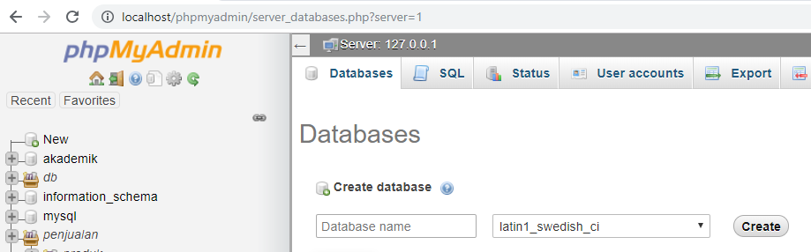

* 1. Restore basis data penjualan_produk dari file penjualan_produk.sql. caranya : klik tab import, kemudian klik tombol choose file, pilih file penjualan_produk.sql yang diberikan bersamaan dengan jobsheet ini. Kemudian klik tobol Go yang ada di bagian bawah halaman

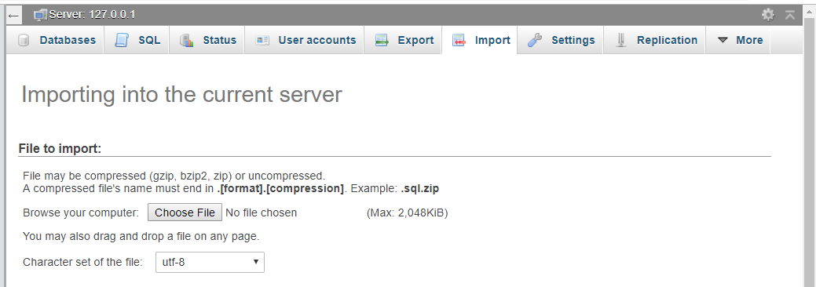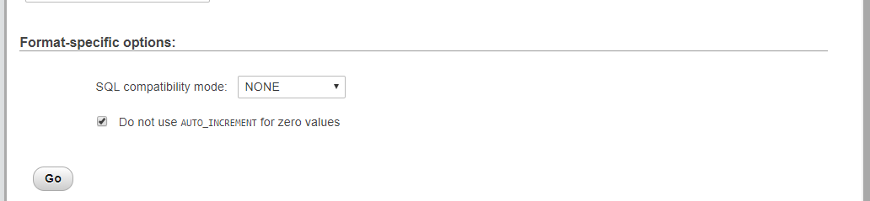

* 1. Jika sudah berhasil maka nama basis data penjualan_produk akan muncul di daftar basis data yang ada disebelah kiri lengkap dengan nama-nama tabel yang ada didalamnya.

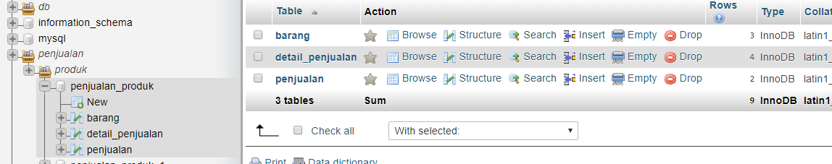

» Praktikum 2

Tujuan : menampilkan diagram basis data, dan isi dari tabel

**Langkah-langkah Praktikum 2**

1. Untuk menampilkan diagram dari basis data caranya : klik nama basis data kemudian pilih tab more, pilih menu designer

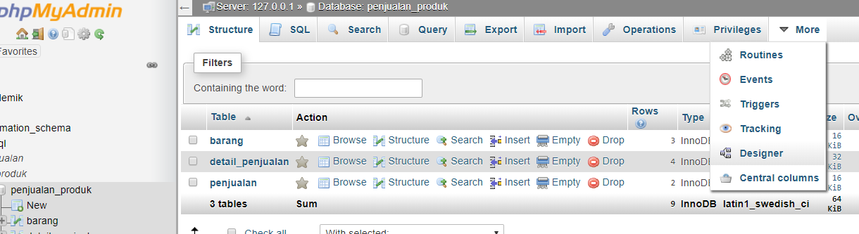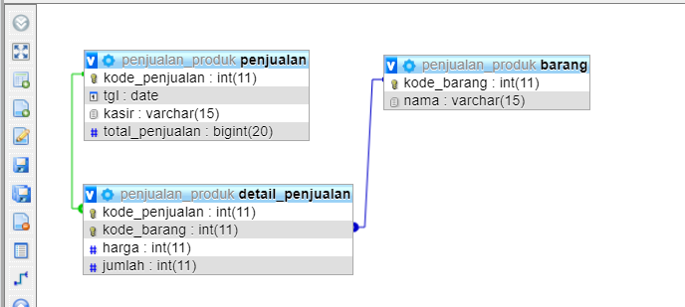

1. Untuk melihat isi dari tabel caranya klik nama tabel. Maka data yang ada di dalam tabel akan muncul disisi kanan

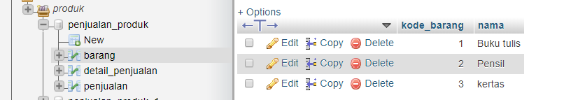

» Praktikum 3

Tujuan : menambahkan data pada tabel serta mengetahui kesalahan dalam penambahan data.

**Langkah-langkah Praktikum 3**

1. Untuk menambahkan data pada tabel penjualan caranya : klik nama tabel kemudian pilih tab insert, masukkan nilai pada masing-masing kolom, dan klik go

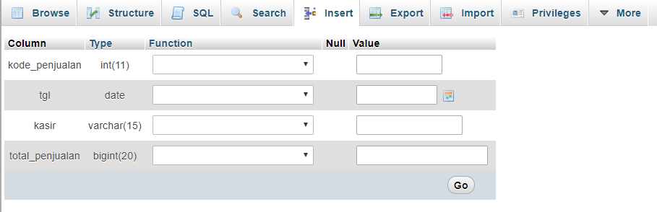

1. Untuk mengecek apakah data yang ditambahkan sudah masuk ke basis data caranya : pilih nama tabel dan cek nilai yang ada di baris paling akhir.
2. Tambahkan data penjualan sebagaimana berikut <SOAL 1>

* kode_penjualan = 3
* tgl = 8 Februari 2021
* kasir = Dini
* total_penjualan = 10.000

1. Tambahkan data penjualan sebagaimana berikut <SOAL 2>

* kode_penjualan = 2
* tgl = 10 Februari 2021
* kasir = Dini
* total_penjualan = 20.000

1. Jelaskan bagaimana solusi agar data pada soal 2 dapat ditambahkan <SOAL 3>
2. Tambahkan data detail_penjualan sebagaimana berikut <SOAL 4>

* kode_penjualan = 2
* kode_barang = 3
* harga = 5.000
* jumlah = 5

Apakah data dapat ditambahkan? Jelaskan alasannya !

1. Jelaskan bagaimana solusi agar data pada soal 4 dapat ditambahkan <SOAL 5>
2. Terangkan apa yang bisa anda pahami dari soal 1-5 terkait dengan duplikasi dan inkonsisten data <SOAL 6>

» Praktikum 4

Tujuan : mengetahui fungsi dari relasi antar tabel.

**Langkah-langkah Praktikum 4**

1. Tambahkan data detail_penjualan sebagaimana berikut <SOAL 7>

* kode_penjualan = 2
* kode_barang = 3
* harga = 5.000
* jumlah = 5

Apakah data dapat ditambahkan? Jelaskan alasannya !

1. Tampilkan struktur dari basis data dan hapus garis hubung antara tabel penjualan dan detail_penjualan caranya klik tanda lingkaran pada ujung garis antara tabel penjualan dan detail_penjualan, kemudian pilih delete.

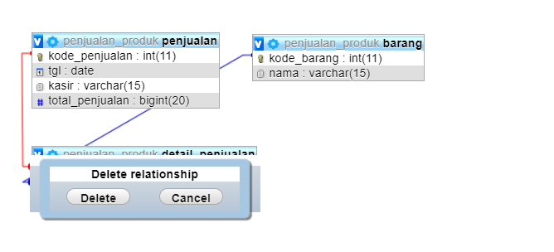

1. Ulangi kembali langkah ke-1 pada praktikum 4. Apakah data dapat ditambahkan? jelaskan alasannya!

***-- Selamat Mengerjakan –***